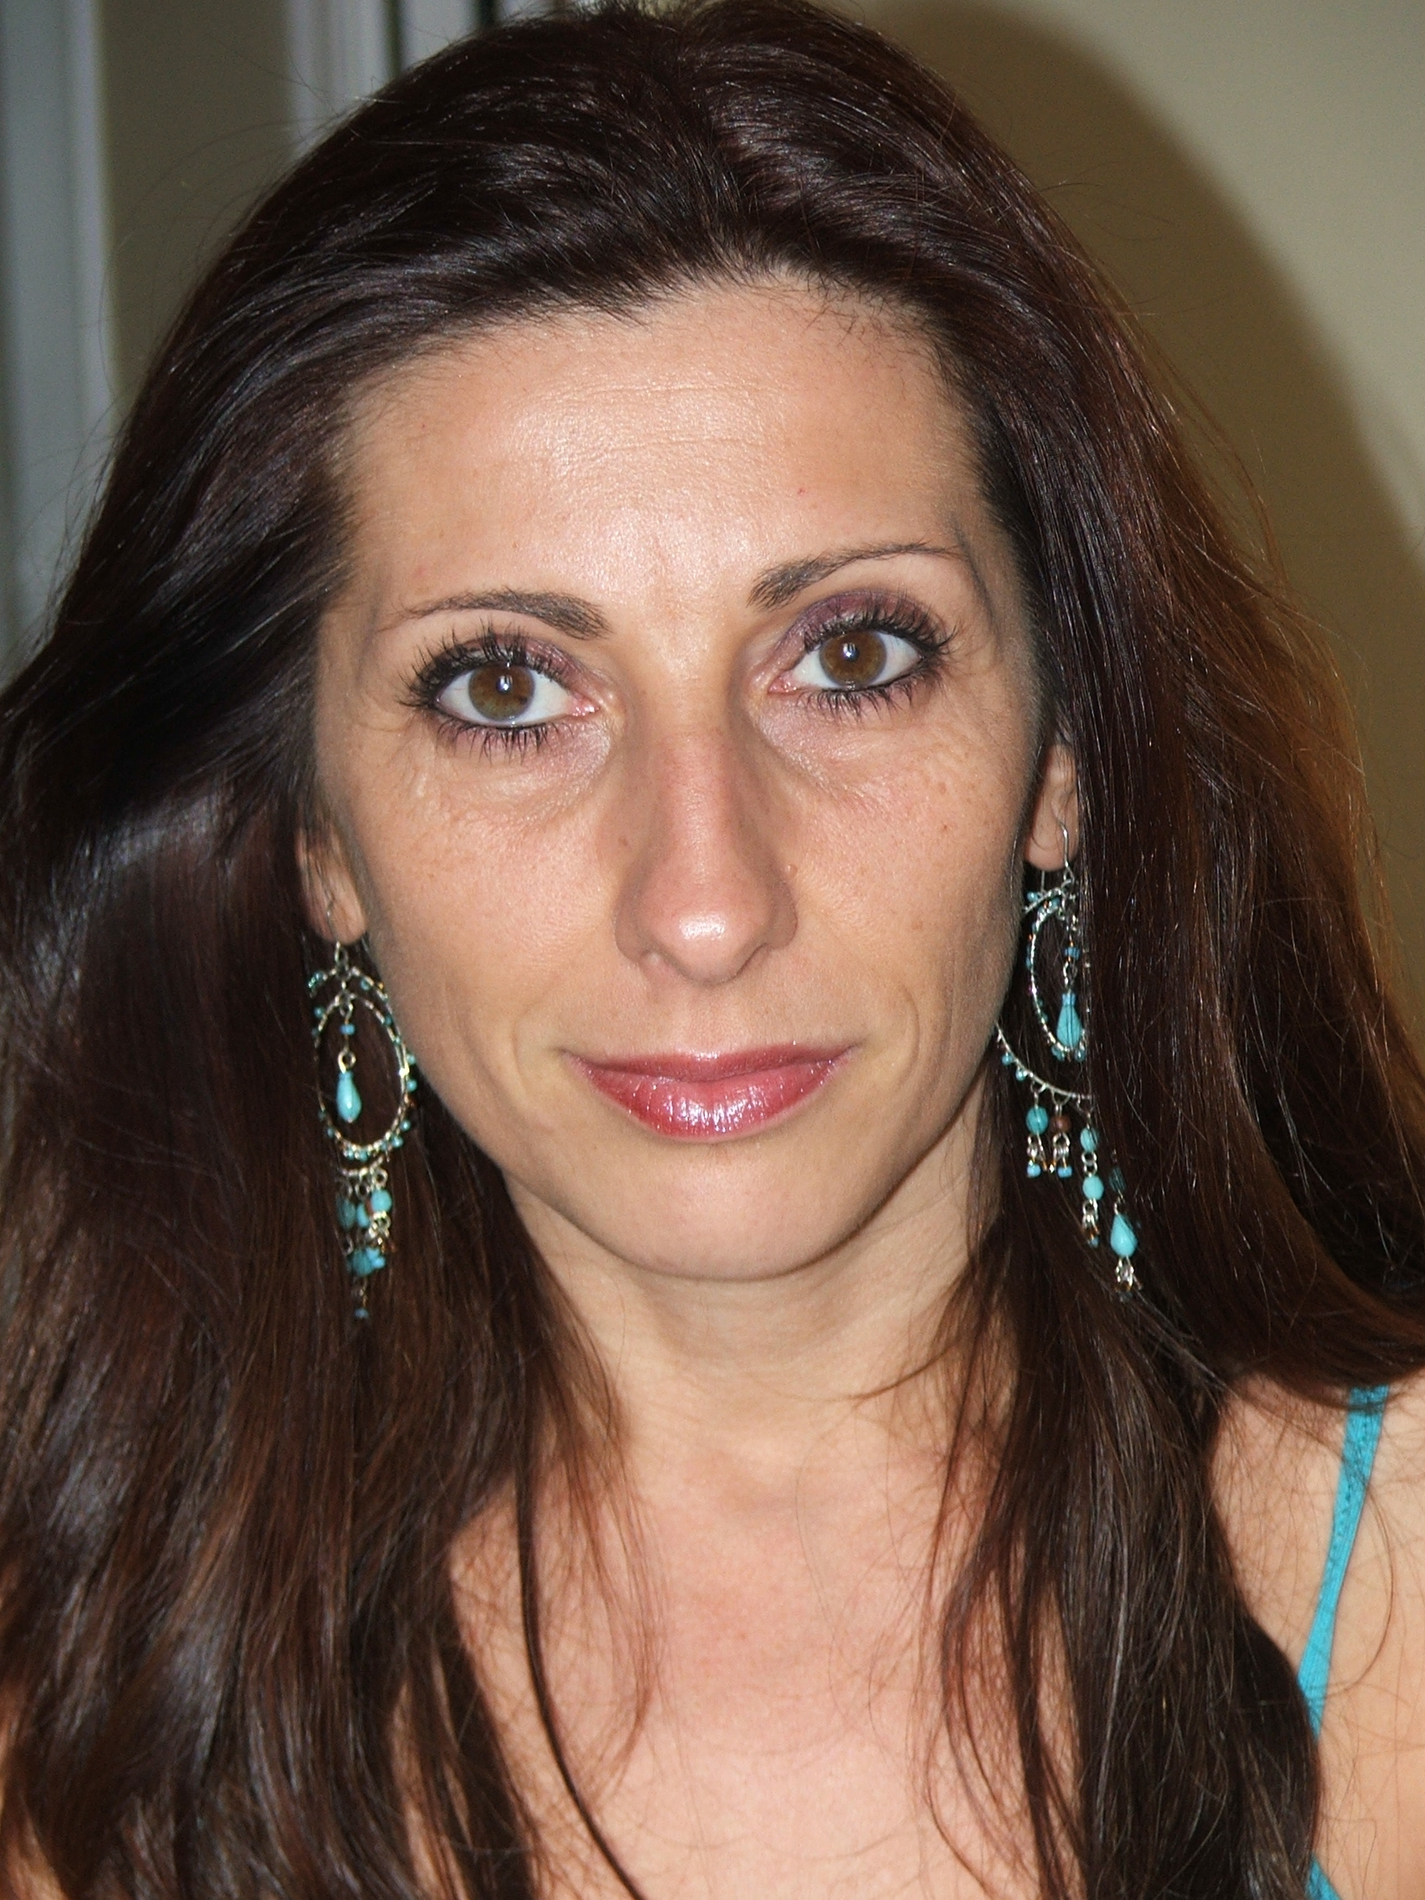
CURRÍCULUM VITAE

DATOS PERSONALES

Yolanda Albo Ruiz
Tfnos: 944 747 848 / 636 411 161
email: yolanda@imval.com
Fecha nacimiento: 11-07-1966

FORMACIÓN ACADÉMICA Y COMPLEMENTARIA

LICENCIADA EN PEDAGOGÍA. UNIVERSIDAD DE DEUSTO 1996

POSTGRADO EN INTERVENCIÓN Y MEDIACIÓN FAMILIAR, 120 HORAS 2007. UNIVERSIDAD DE DEUSTO

EDUCACIÓN SOCIAL, 100 HORAS, 2006, UNED

EFECTOS DE LA SEPARACIÓN EN PADRES E HIJOS 120 horas 2007 CARPE DIEM

PREVENCIÓN DROGODEPENDENCIAS EN EL ÁMBITO FAMILIAR, 2007. 80 horas. Aula Mentor. MINISTERIO EDUCACIÓN Y CIENCIA

ESCUELA DE PADRES, 40 horas. 2007. Aula Mentor. MINISTERIO EDUCACIÓN Y CIENCIA

DESARROLLO DE COMPETENCIAS SOCIOEMOCIONALES Y BIENESTAR EN INFANCIA Y ADOLESCENCIA, 2007. 20 horas. UNIVERSIDAD DE CANTABRIA

GÉNERO E INMIGRACIÓN. FORMACIÓN EN INMIGRACIÓN, 30 horas, HARRESIAK APURTUZ. 2006

JORNADAS SOBRE CONVIVENCIA EN CENTROS EDUCATIVOS, 2006, 10 horas, ADARRA

APRENDIZAJE EMOCIONAL Y SOCIAL 20 horas UPV 2006.

ACOMPAÑANDO EN EL DOLOR, LA ENFERMEDAD Y LA MUERTE 20 horas, BOLUNTA, 2006

MEDIACIÓN E INTERCULTURALIDAD, 20 horas. BOLUNTA, 2006

ESTRATEGIAS DE APRENDIZAJE. PROGRAMAS DE MEJORA DE LA INTELIGENCIA, 30 horas, PSIKOLAN, 2005.

CONDUCTA Y PERSONALIDAD PSICOPÁTICA: LOS MECANISMOS INTRÍNSECOS DE LA
VIOLENCIA. 20 horas. UNIVERSIDAD DE CANTABRIA. 2005.

RECURSOS Y TÉCNICAS PARA LA CONVIVENCIA EN CENTROS EDUCATIVOS, 15 horas UNIVERSIDAD DE DEUSTO 2005.

SALUD PSÍQUICA DEL ANCIANO. 20 horas CRUZ ROJA.. 1996.

ANALISIS PSICOSOCIOLÓGICO DE LA 3ª EDAD, 20 horas. CRUZ ROJA 1993.

IDIOMAS
Euskera, Nivel medio
Inglés, Nivel medio

CONOCIMIENTOS INFORMÁTICA

Word, Power Point, Internet… a nivel de usuaria.
Info

EXPERIENCIA LABORAL

2007-2008, ASOCIACIÓN DE SEPARADAS Y SEPARADOS DE BIZKAIA (ABIPASE) FORMADORA DE LA ESCUELA DE PADRES
Tareas: Educación de los adultos implicados en el proceso de separación o divorcio.

2005 - 2006 y 2006-2007, COLEGIO PÚBLICO ARTATSE (OTXARKOAGA) PROFESORA DE AEO
Tareas: Alcanzar los objetivos de educación en valores y competencia social para la mejora de la convivencia con alumnos/as de etnia gitana e inmigrantes.

2006-2007, REVISTA R.A.S (Revista de Aula Social) UNIVERSIDAD DE DEUSTO (ICE) REDACTORA
Tareas: Elaboración revista en equipo de trabajo. Tema revista: “La diversidad como riqueza (interculturalidad)”

1998 – 2007 IMVAL, CENTRO DE ESTUDIOS AUDIOVISUALES. ASESORAMIENTO Y ATENCIÓN AL CLIENTE
Tareas: asesoramiento en planes de estudio y organización, atención e información al cliente…

1998 PAUSOKA. ANIMADORA GERIÁTRICA
Tareas: animación sociocultural de la Tercera Edad, dinamización de grupos, organización de actividades lúdicas y culturales

Otra experiencia profesional: 1982-1996. Experiencia en diversos sectores desempeñando tareas de secretaria, recepcionista, dependienta y mantenimiento

OTROS DATOS

Carnet de conducir (B) y coche propio
Disponibilidad inmediata
Flexibilidad horaria

